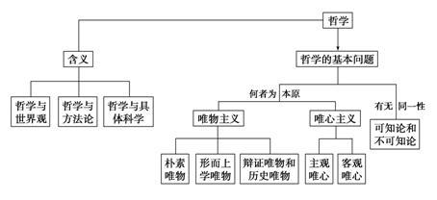

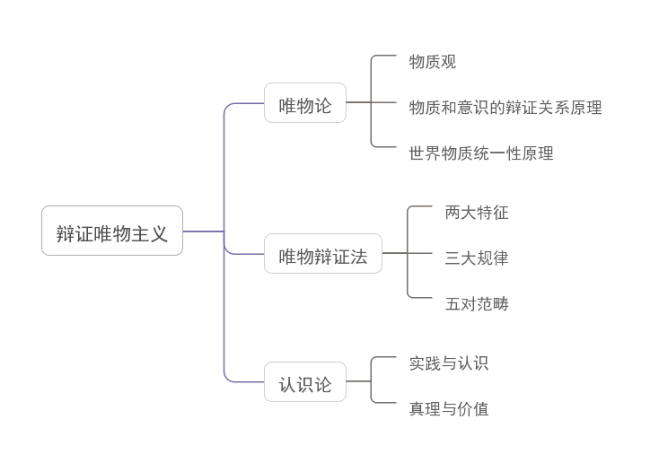

《马克思主义基本原理》复习思维导图
第一章
世界的物质性及发展规律
1.1唯物论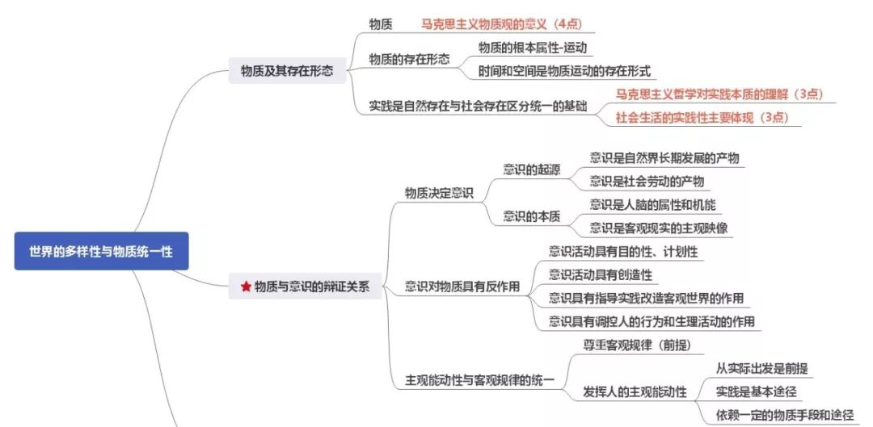
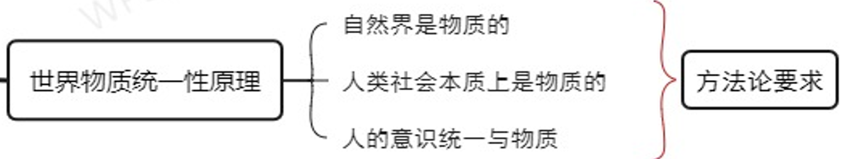

（1）马克思主义物质观的理论意义：
①坚持了彻底的唯物主义一元论，同二元论和唯心主义一元论划清了界线
②坚持能动的反映论和可知论，有力地批判了不可知论
③体现了唯物论和辩证法的统一，克服了形而上学唯物主义物质观的局限性
④它指出物质是标志客观实在的哲学范畴，这就和自然科学中的物质概念既区别又联系起来
1.2辩证法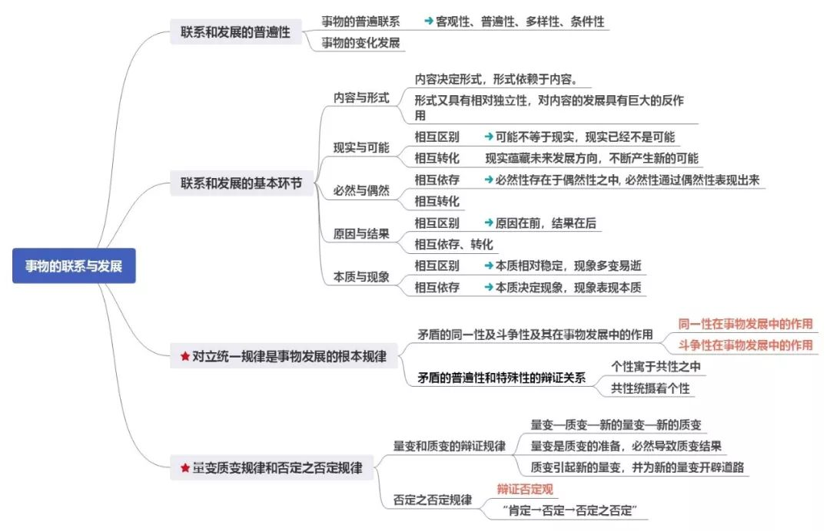

- 同一性在事物发展中的作用
矛盾着的对立面相互依存、相互贯通的性质和趋势；同一性是事物存在和发展的前提；同一性是事物发展的内容之一，它使矛盾的双方相互吸取有利于自身的因素，从而得到发展，达到共存共赢；同一性规定事物转化的可能性和发展的基本趋势。
- 斗争性在事物发展中的作用
矛盾着的对立面相互排斥、相互分离的性质和趋势；在事物量变过程中，斗争性推动矛盾双方力量的变化，造成双方力量发展的不平衡，从而使矛盾得以展开；在事物质变过程中，矛盾斗争性的作用更加明显，矛盾斗争性会使矛盾的双方突破原有的限度，从而使旧的矛盾统一体破裂和新的矛盾统一体产生，从而使旧事物发展为新事物。
（3）矛盾的普遍性
原理：
矛盾具有普遍性（事事有矛盾、时时有矛盾 ）
方法论：
要敢于承认矛盾、揭露矛盾，善于分析矛盾，积极寻找正确的方法解决矛盾。
（4）矛盾的特殊性
方法论：
坚持具体问题具体分析。
（5）质量互变规律
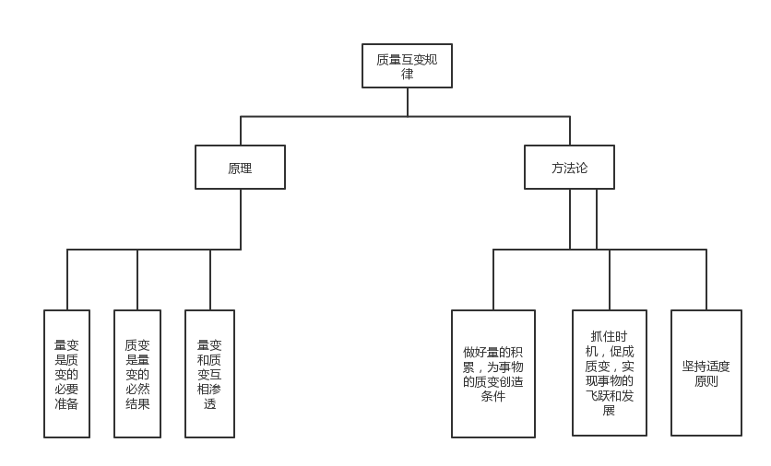
（6）辩证否定观：
否定是事物内部的自我否定；否定是事物发展的环节，是事物联系的环节；辩证否定的实质是扬弃，既克服又保留；是连续性和非连续性的统一。

第二章
实践与认识及其发展规律

2.1
实践与认识
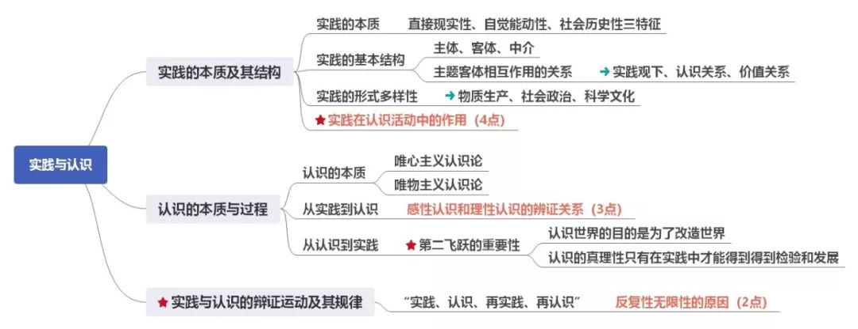

（1）实践与认识的辩证关系：
①实践对认识的决定作用：实践是认识的来源；实践是认识发展的动力；实践是认识的目的；
实践是检验认识真理性的唯一标准。
②认识对实践的指导作用：正确的认识——推动；错误的认识——阻碍。
（2）感性认识与理性认识的辩证关系
理性认识依赖于感性认识，理性认识必须以感性认识为基础。坚持理性认识对感性认识的依赖关系，就是坚持认识论的唯物论。
感性认识有待于发展和深化为理性认识。只有从感性认识上升到理性认识，才能把握事物的本质；感性认识和理性认识相互渗透，相互包含，二者的区分是相对的
2.2真理与价值
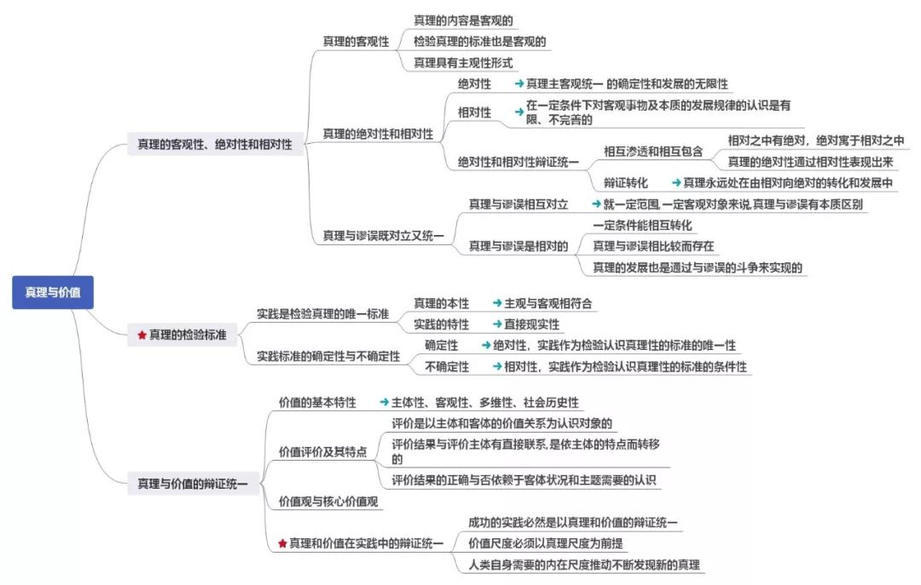

第三章
人类社会及其发展规律

3.1事物的联系与发展
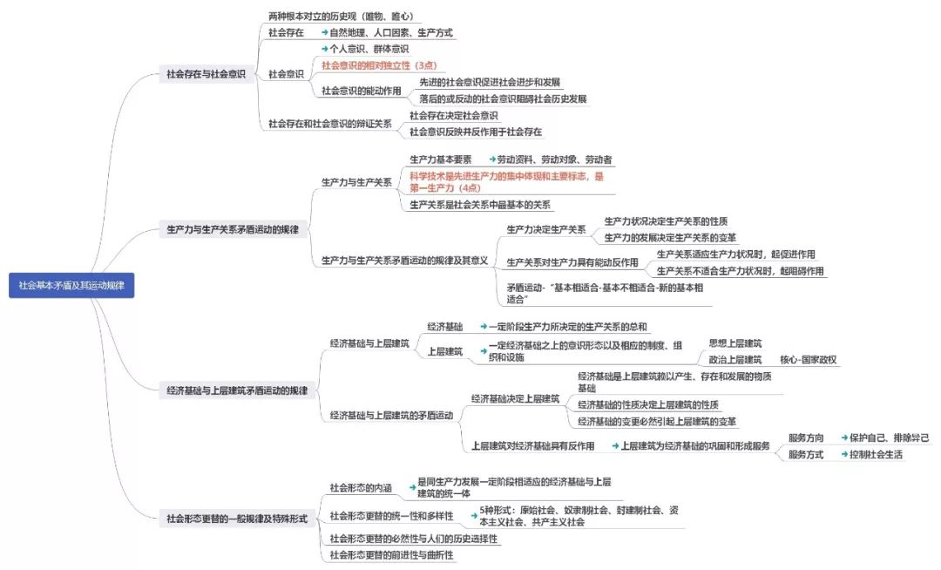
（1）社会意识的相对独立性
社会意识与社会存在发展的不完全同步性和不平衡性
社会意识内部各种形式之间的相互影响及各自具有的历史继承性
社会意识对社会存在能动的反作用
3.2社会历史发展的动力
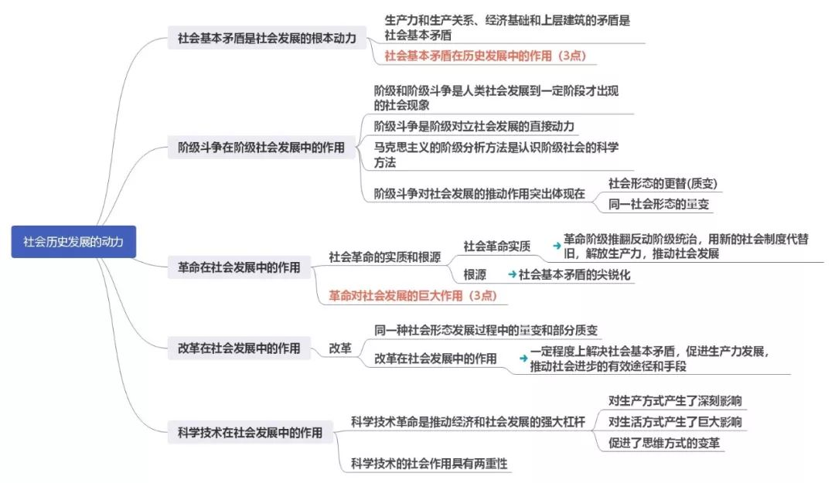

（1）社会基本矛盾在历史发展中的作用
生产力是社会基本矛盾运动中最基本的动力因素，是人类社会发展和进步的最终决定力量；
社会基本矛盾特别是生产力和生产关系的矛盾，决定着社会中其他矛盾的存在和发展 ；
社会基本矛盾具有不同的表现形式和解决方式，并从根本上影响和促进社会形态的变化和发展。
（2）革命对社会发展的巨大作用
社会革命是实现社会形态更替的重要手段和决定性环节；
社会革命能充分发挥人民群众创造历史的积极性和伟大作用；
无产阶级革命将会为消除阶级对抗，并充分利用全人类的文明成果，促进社会全面进步而创造条件。
（3）科学技术是先进生产力的集中体现和主要标志，是第一生产力
科学技术是现代生产力的灵魂和主导因素；
在现代生产力中，科学技术是最主要的推动力，起着第一位的变革作用；
科学技术是现代生产发展和经济增长的主要因素；
科学技术的水平是国家综合国力的体现。
3.3人民群众在历史发展中的作用
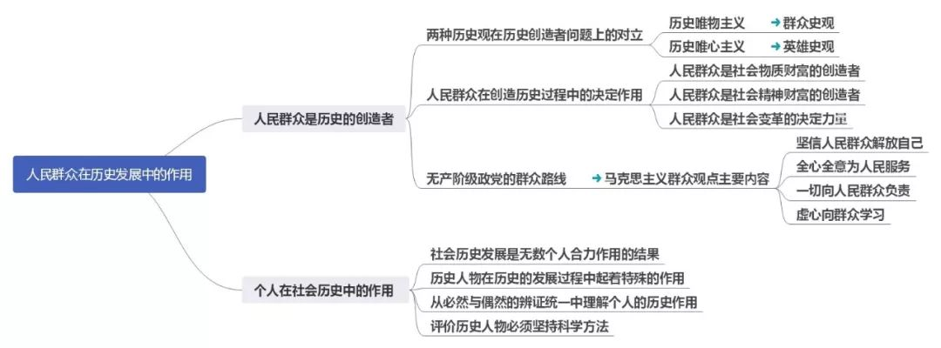

第四章
资本主义的本质及规律
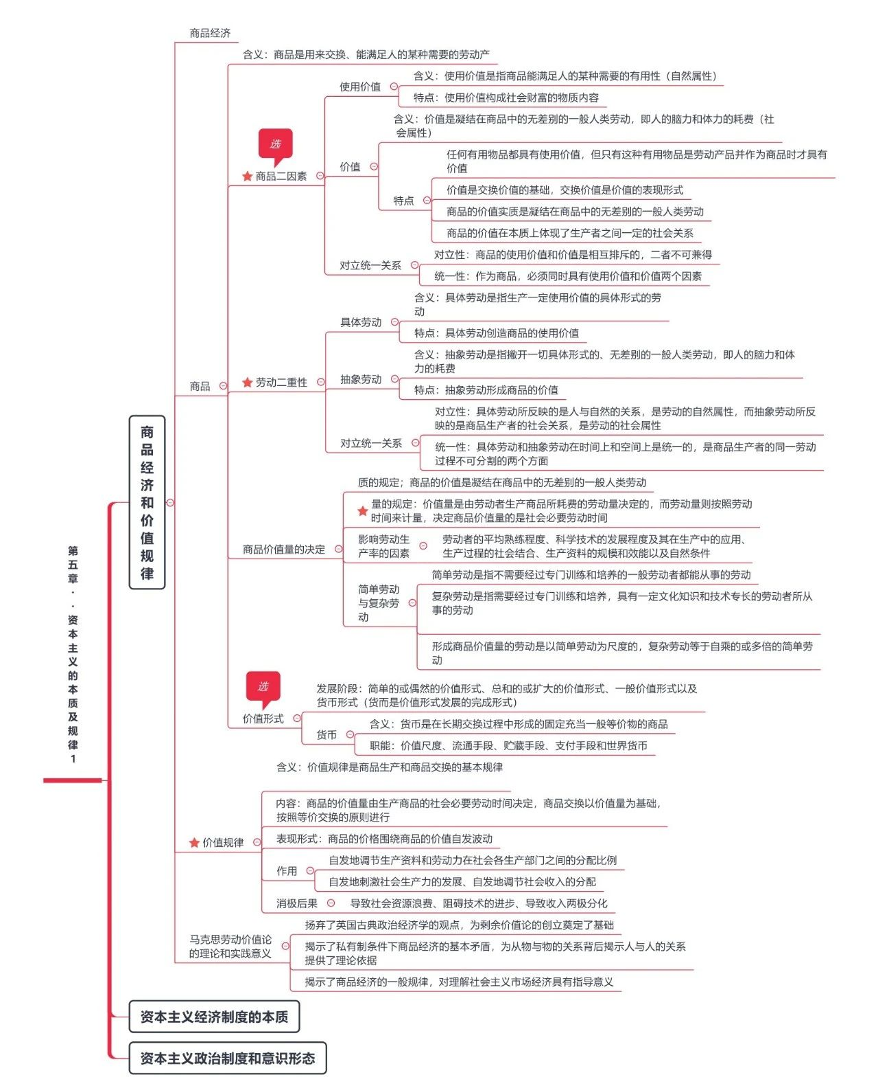
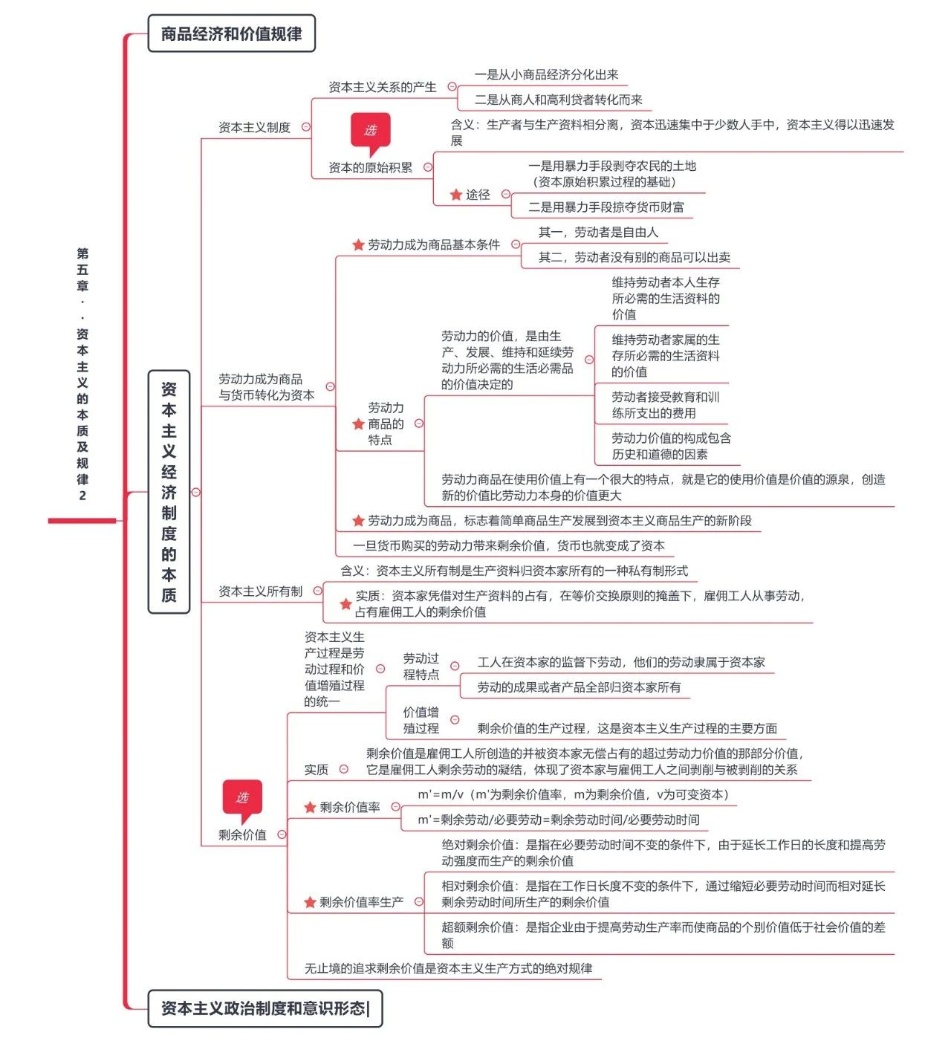

第五章
资本主义的发展及其趋势
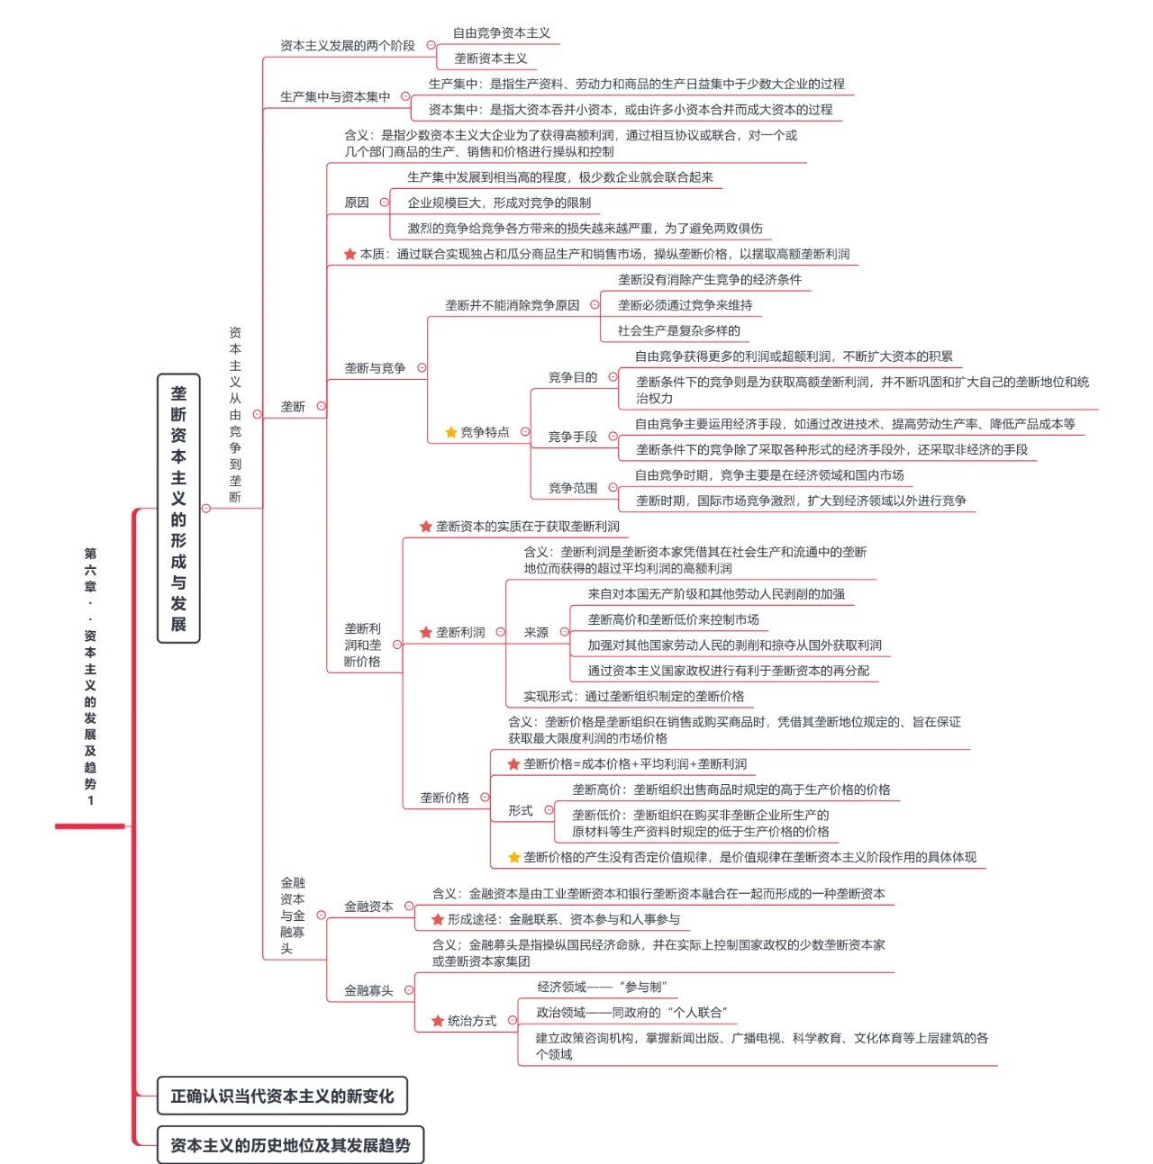
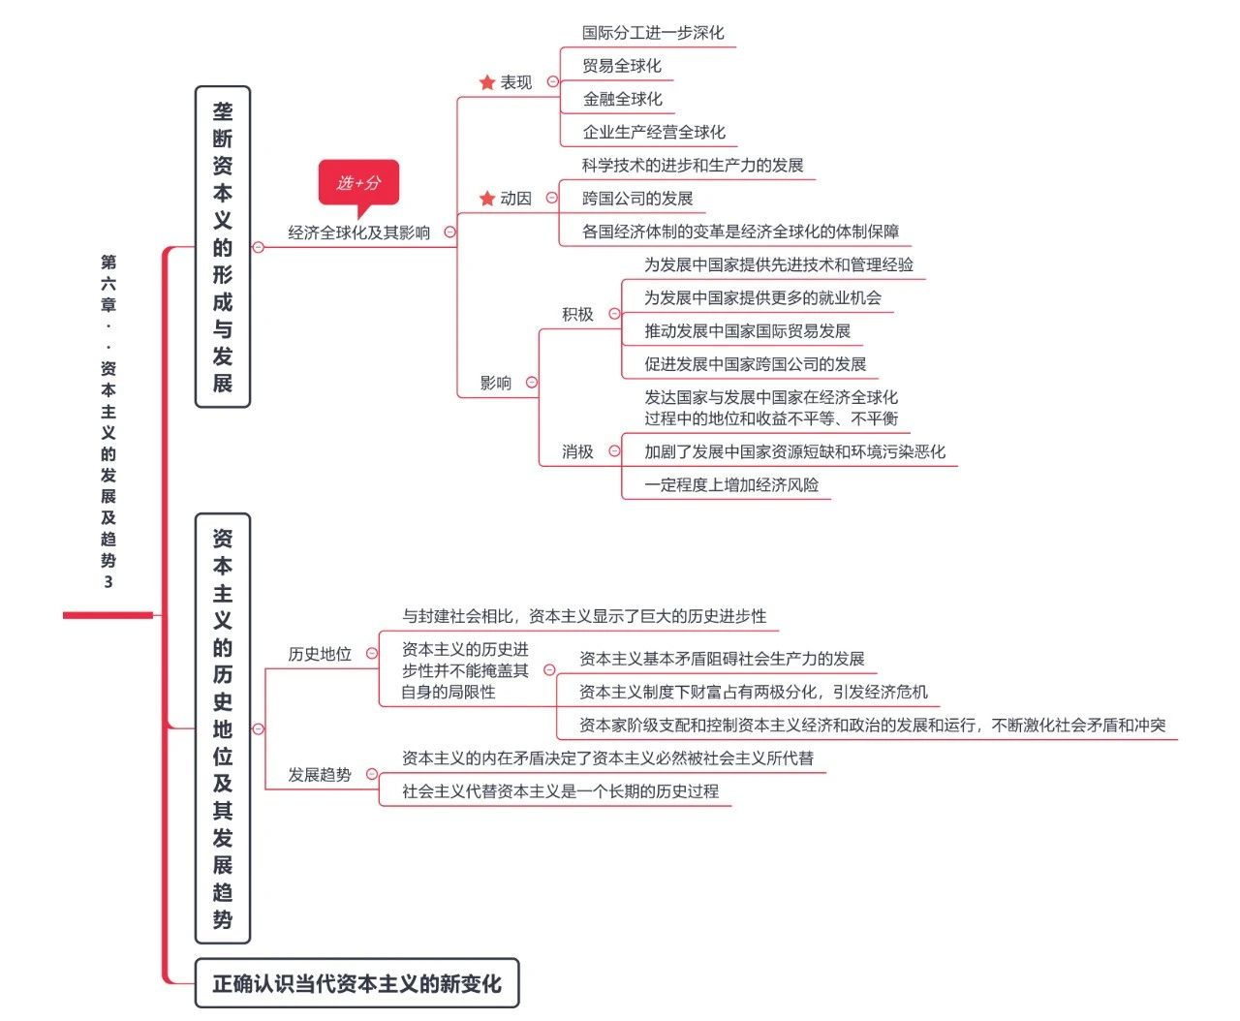

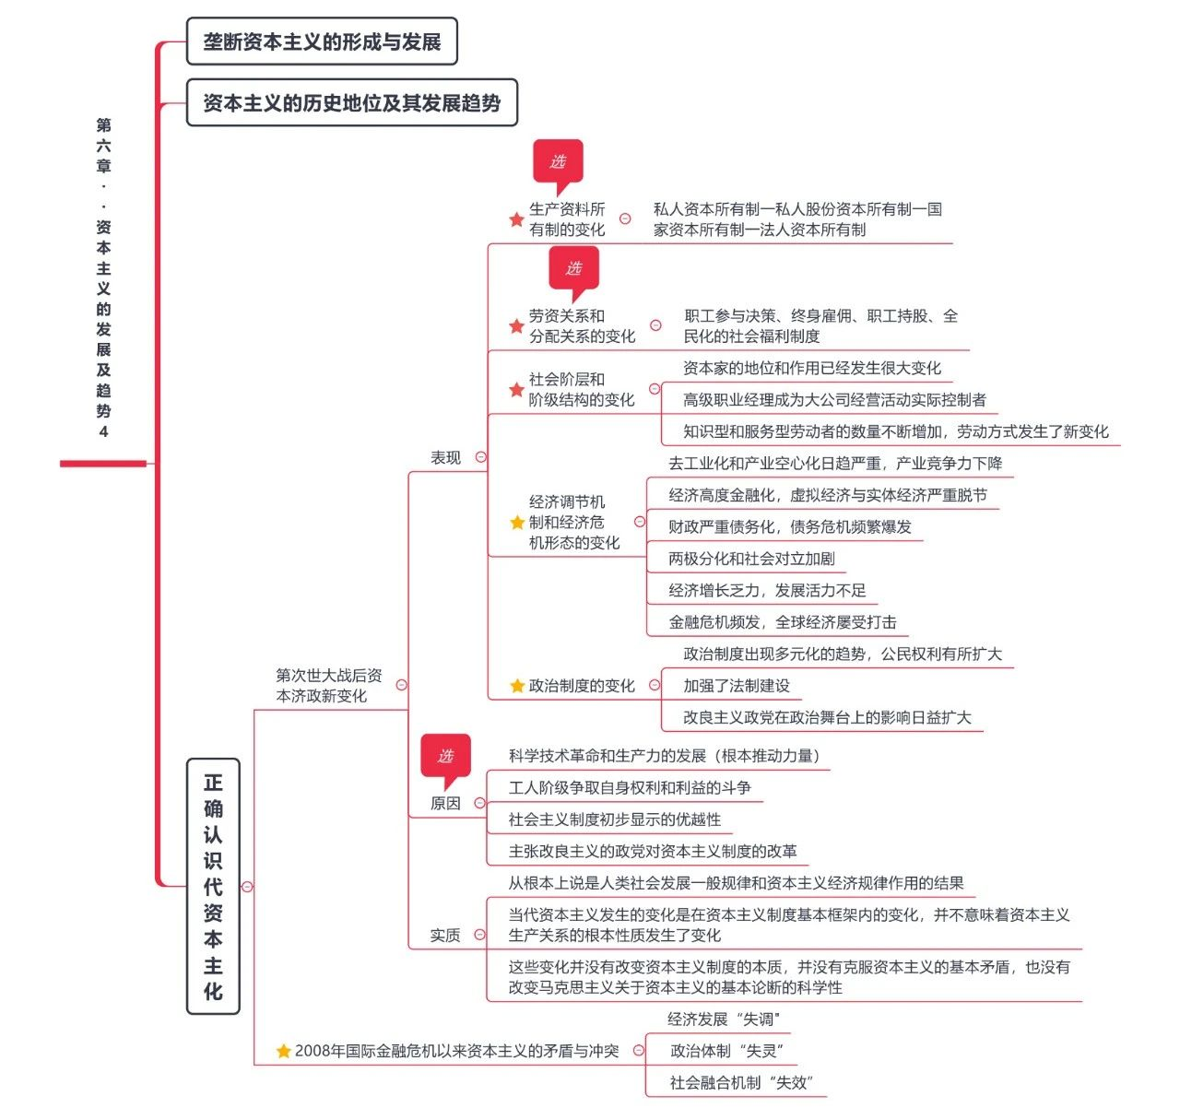
第六章
社会主义论
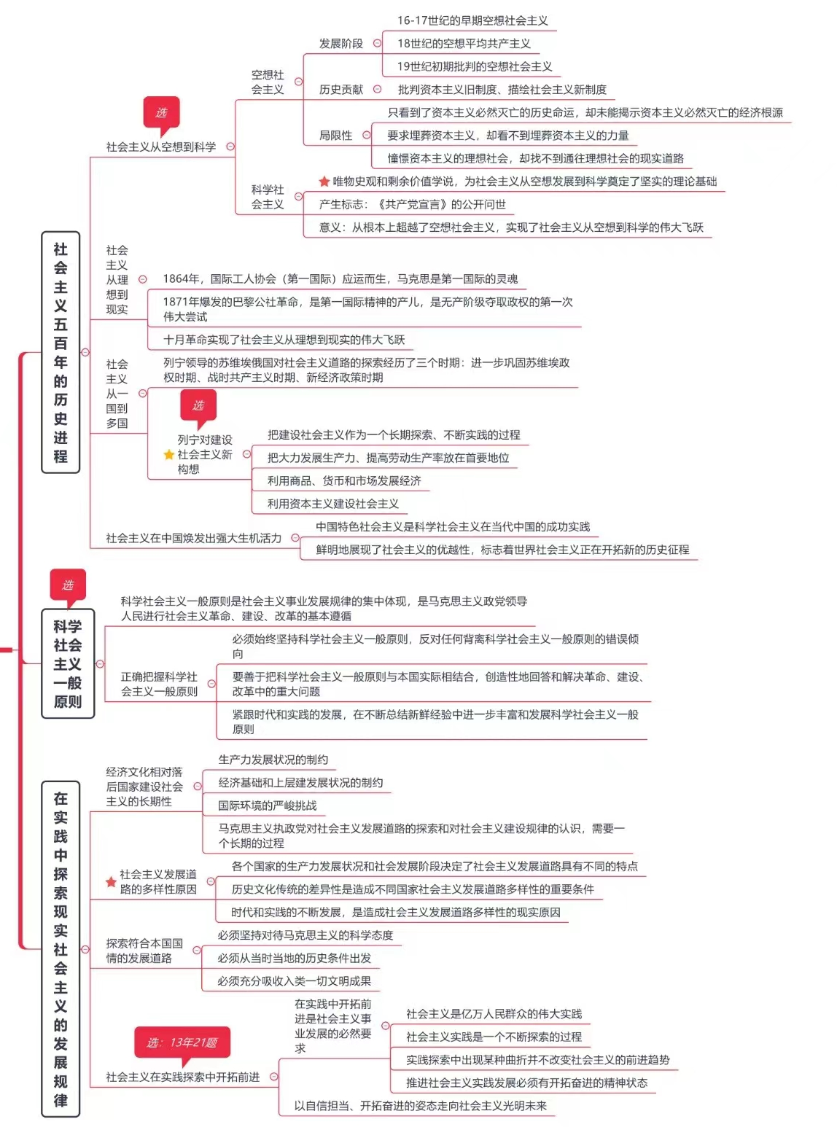

第七章 共产主义崇高理想及其最终实现
